Yogamudra – Pracownia Jogi Piotra Künstlera
zaprasza na
Wakacje z Jogą Na Polanie
22-29 lipca 2006
Witajcie
Zachwyceni doświadczeniem ubiegłorocznego warsztatu w Nowym Kawkowie chcielibyśmy zaprosić Was ponownie na „Wakacje z Jogą Na Polanie” - tygodniowy wyjazd do cudownej krainy mazurskich jezior, strumieni, łąk i lasów. To wyjątkowe miejsce i wakacyjna atmosfera sprzyjają prawdziwemu wypoczynkowi pełnemu odprężenia. Wspomnienia i relacje uczestników z tamtego roku pokazały nam, że to idealne miejsce i czas, w którym można całkowicie puścić codzienne troski i zanurzyć się w otaczającej naturze. Praktyka jogi, której intensywność dobierzesz stosownie do własnych potrzeb wzmocni proces regeneracji sił witalnych i energii na cały rok...
Zapraszamy

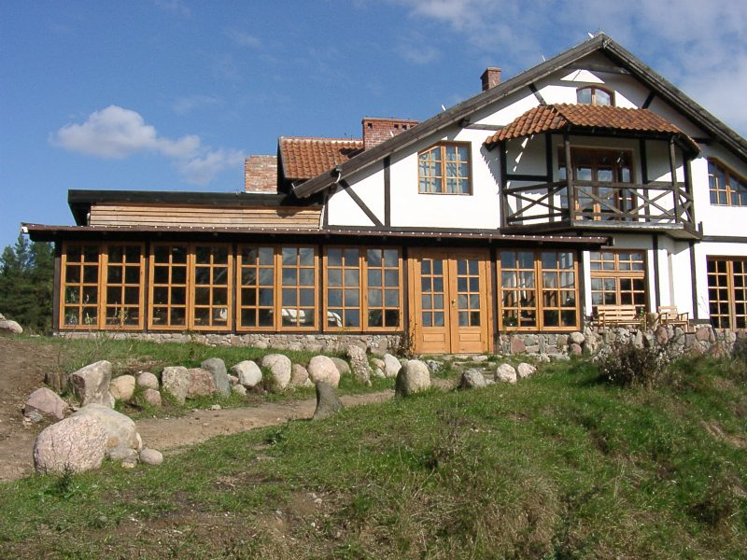
Miejsce: tydzień ten spędzimy w malowniczym krajobrazie warmińsko-mazurskich wzgórz i jezior położonym w Nowym Kawkowie (ok. 20 km od Olsztyna). Pensjonat znajduje się z dala od wszelkich zabudowań na polanie, wśród pagórków porośniętych lasami. Teren jest znakomitym miejscem do spacerów, zarówno pieszych jak i rowerowych. W okolicy znajduje się kilka jezior nadających się do kąpieli (najbliższe odległe jest o 4 km).
Ośrodek oferuje wygodne zakwaterowanie w oryginalnie wykończonych pokojach, świetlistą werandę, komfortową salę do praktyki jogi oraz saunę, kominek i przytulną domową atmosferę.

Zajęcia: odbywać się będą w dwóch grupach: zaawansowanej (dwie sesje dziennie) i początkującej (jedna sesja). Rano wspólny spacer oraz ćwiczenia oddechowe. Wieczorem ogniska, medytacja, dyskusje o jodze i nie tylko...

Początek wakacji: zaczynamy popołudniowymi zajęciami jogi w sobotę (22.07). Grupa zaawansowana - godz. 16.00, grupa początkująca -17.30. Kończymy obiadem w sobotę (29.07).

Posiłki: wegetariańskie (obiad i kolacja), rano herbata z miodem.

Zakwaterowanie: Pokoje 1-2 osobowe, 4-5 osobowe i strych wieloosobowy (w tym wydzielone dwie sypialnie 2 osobowe).

Koszt warsztatu:
 | pokój 1-2 os. | pokój 4-5 os. | strych
gr. zaawansowana | 880zł | 770 zł | 700 zł
gr. początkująca | 740 zł | 630 zł | 570 zł
osoba towarzysząca | 680 zł | 570 zł | 500 zł

Rezerwacji miejsca: dokonasz poprzez wpłatę zaliczki w wysokości 300 zł (osoby ćwiczące jogę) i 250 (osoby towarzyszące) w: Pracowni Jogi przy ul. Śniadeckich 17
lub na konto : 05 1140 2004 0000 3002 3488 1505 BRE S.A. – WBE / Łódź z dopiskiem „wakacje – Kawkowo”
O rezerwacji decyduje wpłata zaliczki. W przypadku rezygnacji z wyjazdu do dnia 1 lipca włącznie zwracamy zaliczkę w całości. Po tym terminie zwrotów nie ma – możesz tylko znaleźć osobę na swoje miejsce.
Liczba miejsc jest ograniczona. Informacji o dostępnych pokojach i miejscach uzyskasz pod numerem: 665-206-560 oraz a-mail: info@yogamudra.pl lub na miejscu w Pracowni Jogi

Dojazd:
Samochodem z Warszawy do Olsztyna ok. 205 km. W Olsztynie należy skręcić na drogę 527 w kierunku na Morąg (Pasłęk). Po około 10 km skręć w prawo na Jonkowo. W Jonkowie należy skręcić na Mostkowo. Po ok. 7 km dojedziesz do Kawkowa Nowego. Tam należy skręcić w lewo w polną drogę między kamiennym murem, oznaczoną przez nas hasłem JOGA. Polna droga prowadzi najpierw w górę przez pole a następnie w dół przez las. Po około 2,5 km wjedź w ścieżkę oznaczoną zakazem wjazdu. Po kilkunastu metrach wyjedziesz na polanę i zobaczysz pensjonat.
Komunikacją Publiczną do Olsztyna ze Stacji Warszawa Centralna, lub autobusem z dworca PKS Warszawa Zachodnia. W Olsztynie należy wsiąść w busa (albo PKS) do Kawkowa Nowego. Z przystanku odbierzemy Cię samochodem.

